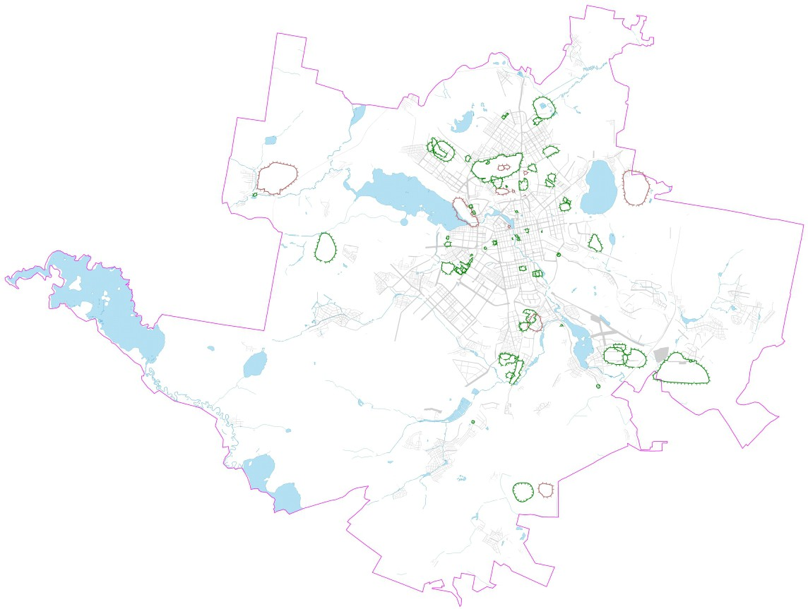

Граница муниципального образования
«город Екатеринбург»
Установленные санитарно-защитные зоны предприятий, сооружений и иных объектов
Расчетные санитарно-защитные зоны предприятий, сооружений и иных объектов

Приложение 1.4
к Правилам землепользования и
застройки городского округа –
муниципального образования
«город Екатеринбург»
Карта
отображения санитарно-защитных зон предприятий,
сооружений и иных объектов на территории
муниципального образования «город Екатеринбург»

